# 1. Locust介绍

Locust是一个python的性能测试工具，你可以通过写python脚本的方式来对web接口进行负载测试。

https://www.locust.io/

# 2.安装

<https://docs.locust.io/en/latest/installation.html>

Locust supports Python 2.7, 3.3, 3.4, 3.5, and 3.6.

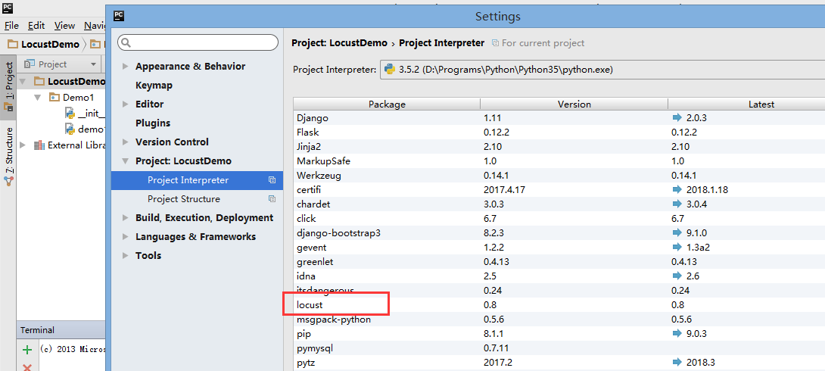

设置环境变量

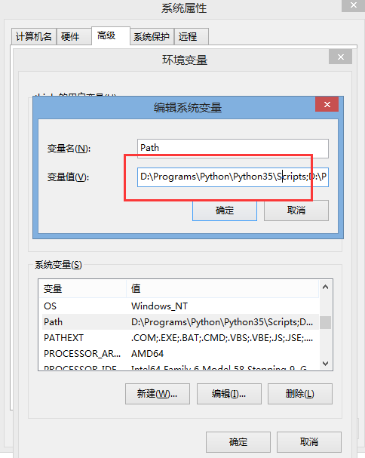

# 3. Locust脚本编写

<https://docs.locust.io/en/latest/quickstart.html>

建立文件 demo1.py

**from** locust **import** HttpLocust, TaskSet, task  
  
**class** WebsiteTasks(TaskSet):  
  
 @task  
 **def** index(self):  
 self.client.get(**"/"**)  
  
  
**class** WebsiteUser(HttpLocust):  
 task_set = WebsiteTasks  
 host = **"https://www.baidu.com/"** min_wait = 1000  
 max_wait = 5000

# 4. Locust的启动

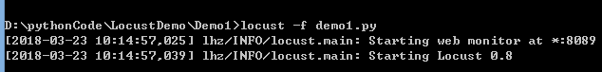

# 5. Locust负载测试

在浏览器中输入“http://localhost:8089/”访问，会看到如下页面：

从上图可以看出在Statistics标签下列出了一些性能相关的测试结果，比如总的请求数量、请求失败的个数、每秒钟的请求数、最小\最大响应时间、平均响应时间等。右上角显示了请求失败率和总的RPS（每秒钟请求数）。对应在Statistic右侧的Failures、Exceptions、Download Data标签下我们分别可以查看失败的请求、捕获的异常以及下载测试结果。